Proyecto Certificador de Desarrollo de Software 1

Tema Nº9:
Análisis y Diseño - Definir la Arquitectura

Indicador de logro Nº9:
Conoce el modelo de análisis y diseño de un sistema logrando construir la arquitectura de casos de uso según análisis



Desarrollo de Sistemas de Información

( Sistema de Gestión de Inventario de Equipos Informáticos)

FPIPS -107 Modelo de Análisis

Versión 1.0

Marzo del 2023 – II

Número | Apellidos y Nombres
1 | Acosta Arbildo Manuel
2 | Chancos Rodríguez David
3 | Magallanes Mendoza Bruno

INDICE

1. Historial del Documento 3
2. INTRODUCCION 5
2.1 Propósito 5
2.2 Alcance 5
3. ANALISIS DE LA ARQUITECTURA 6
3.1 Capa Especifica 6
3.2 Capa general 6

4. ELEMENTOS DEL ANALISIS 6
4.1 Lista de Actores 6
4.2 Lista de la clases Boundary 6
4.2 Lista de la clases Control 6
4.2 Lista de la clases Entity 6

5. Realizacion del Caso de Uso 6
5.1 Diagrama de Secuencia 6
5.2 Diagrama de Comunicacion 6
5.3 Diagrama de Estado 6

Historial del Documento

Información del Documento

Observaciones | Modificado por… | Fecha

2.- INTRODUCCION

2.1 Propósito
Elaborar el análisis de la arquitectura y los elementos del mismo

2.2 Alcance
Este documento ayudara a entender la estructura de la interfaz y las clases que se desarrollaran.

3.- Analisis de la arquitectura

Capa Especifica

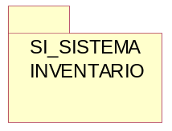

Capa General

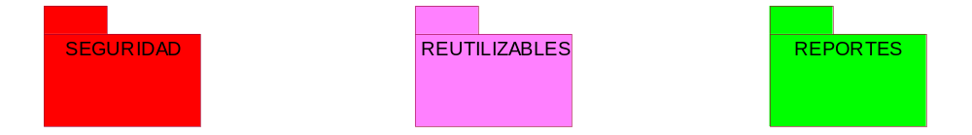

4.- Elementos del analisis

Lista de Actores
Ítem | Actor | Descripción
3 | USUARIO | Rol que participa en los procesos del sistema que se van a realizar.

Lista de la Clase Boundary (Interfaz)
Ítem | Clase Boundary | Descripción
1 | CI_LOGIN | Clase interfaz del login del sistema de validación de las credenciales del usuario
2 | CI_PANTALLA PRINCIPAL | Clase interfaz de la pantalla principal del sistema de búsqueda de producto
3 | CI_AGREGAR PRODUCTO | Clase interfaz de agregar producto en el sistema de agregar producto.

Lista de Clase Control (Control)

Ítem | Clase Control | Descripción
1 | CC_CATALOGO | Clase de control catalogo en el sistema de buscar productos.

Lista de Clase Entity (Entidad)

Ítem | Clase Entity | Descripción
1 | USUARIO | Es la entidad para identificar y validar el ingreso del cajero, recepcionista,
2 | CARACTERISTICAS | Es la entidad para identificar por filtros el producto , marca, tamaño, precio, cantidad.

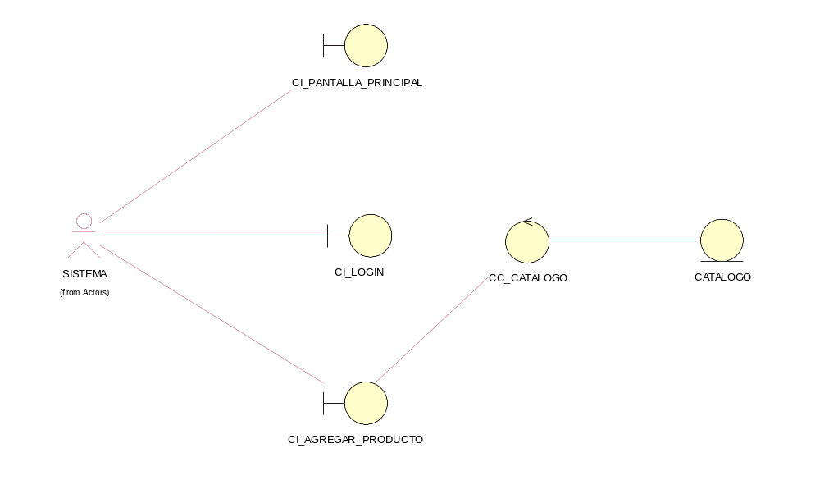

5. Realizacion de los caso de us

Diagrama de Secuencia (de los casos de uso)

DIAGRAMA DE SECUENCIA (GENERAR REPORTE)
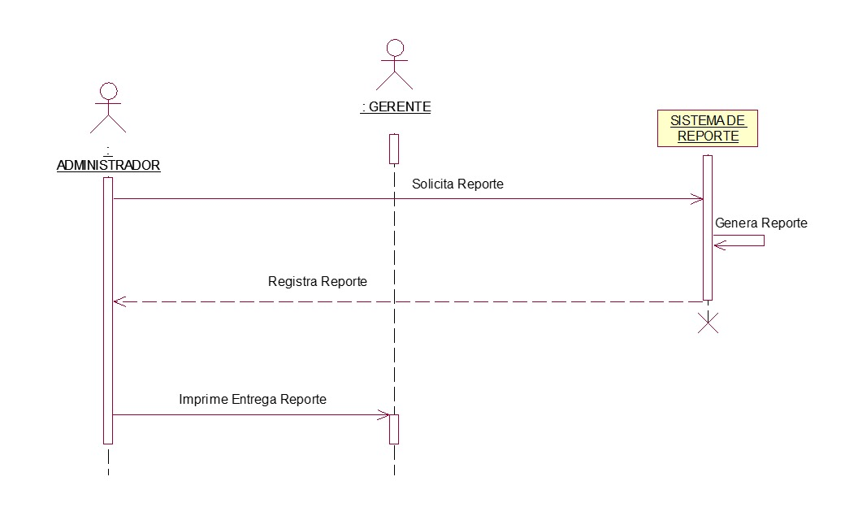

DIAGRAMA DE SECUENCIA(GESTIONAR ALMACEN)
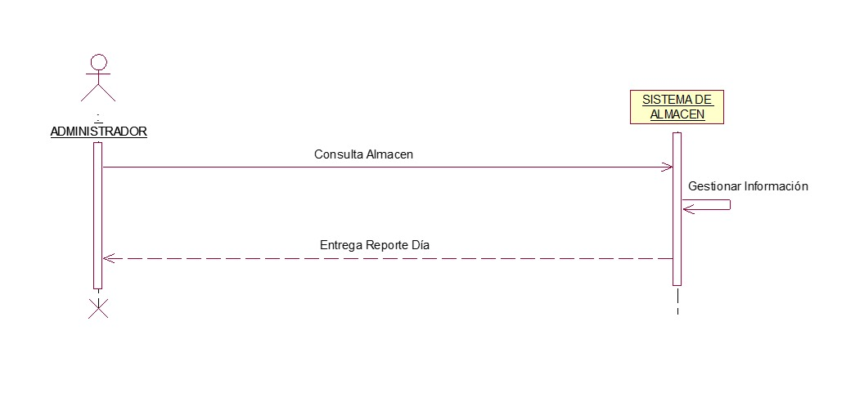

DIAGRAMA DE SECUENCIA (GESTIONAR ABASTECIMIENTO)
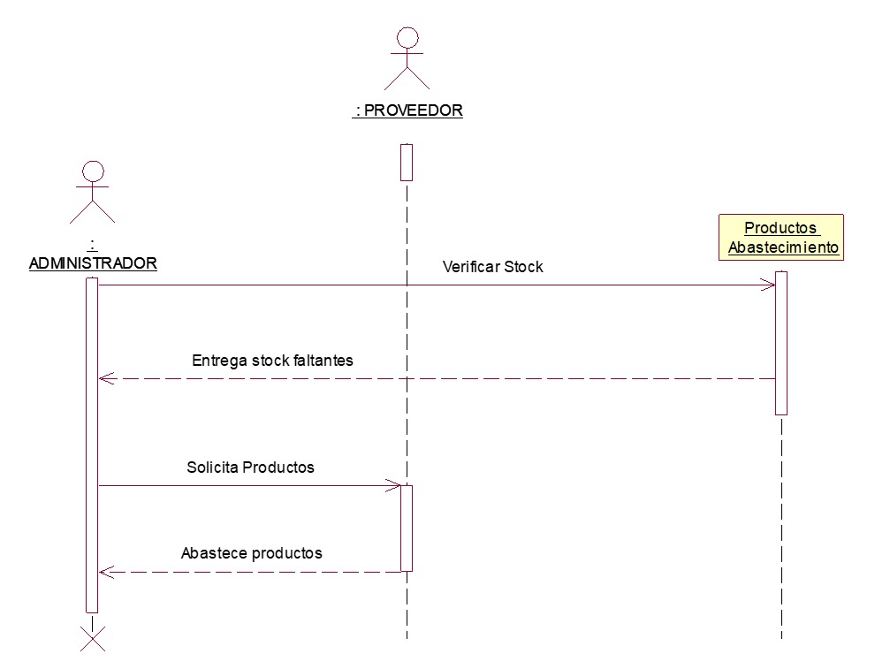

DIAGRAMA DE SECUENCIA(BUSCAR PRODUCTO)
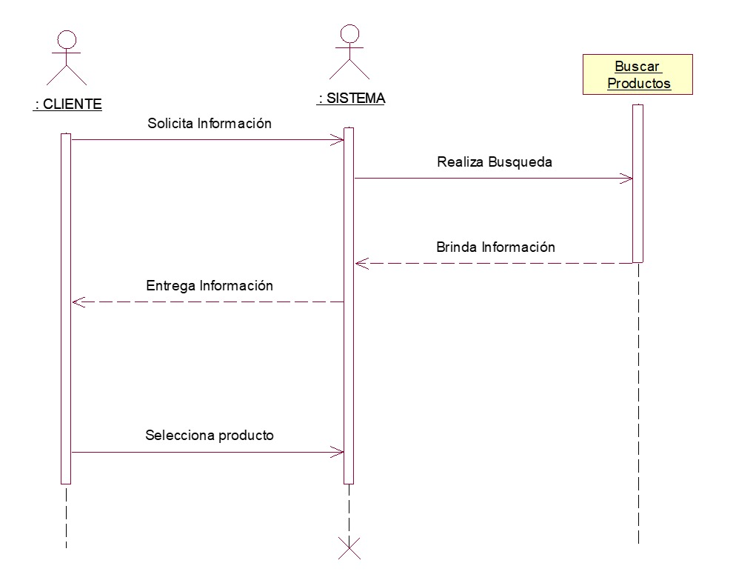

Diagrama de Comunicación

DIAGRAMA DE COMUNICACIÓN(GENERAR REPORTE)
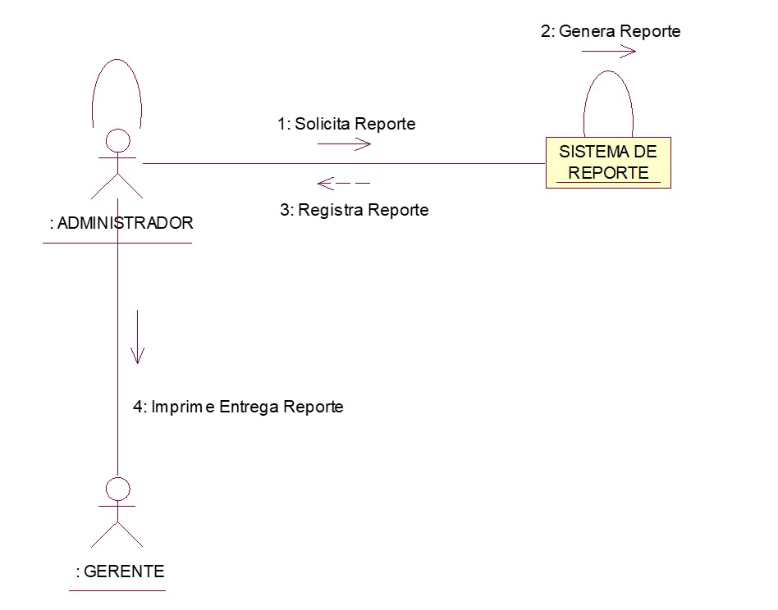

DIAGRAMA DE COMUNICACIÓN(GESTIONAR ALMACEN)
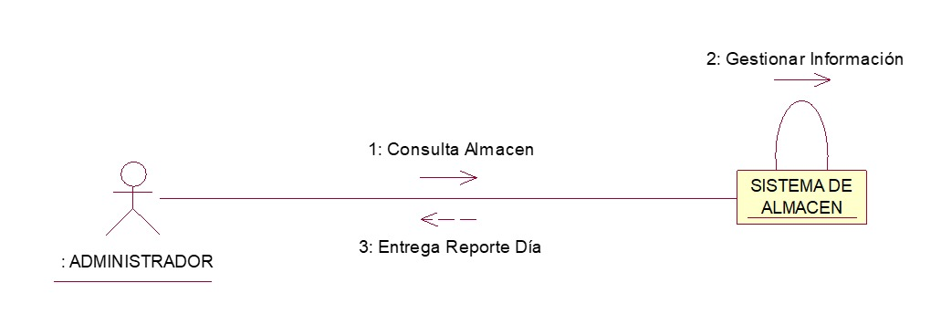

DIAGRAMA DE COMUNICACIÓN(GESTIONAR ABASTECIMIENTO)
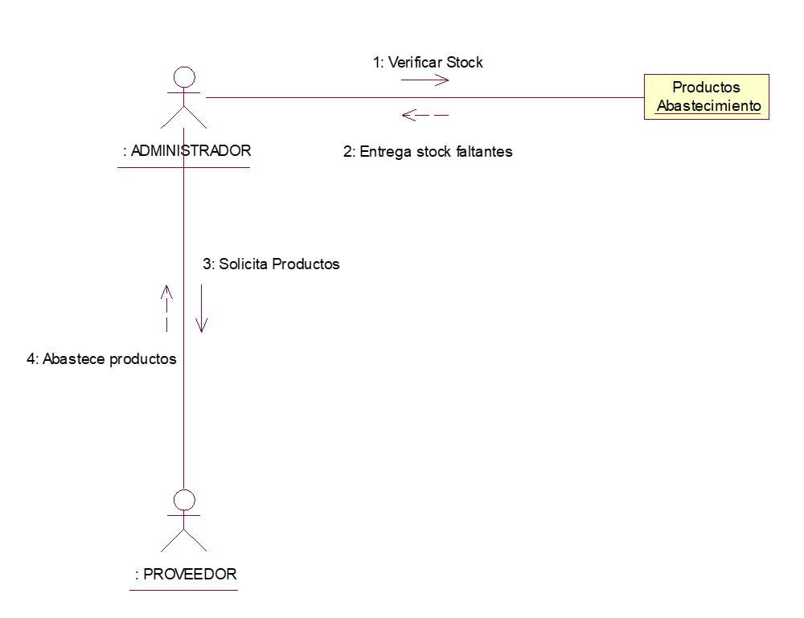

DIAGRAMA DE COMUNICACIÓN(BUSCAR PRODUCTO)
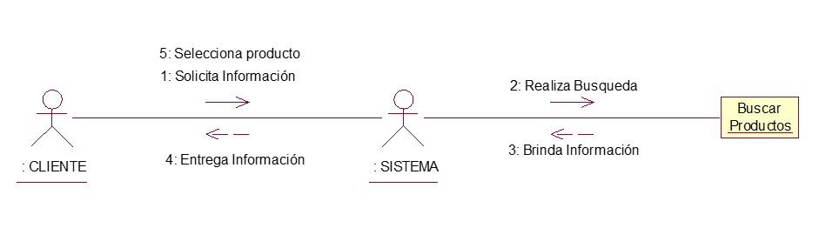

Diagrama de Estado

DIAGRAMA DE ESTADO(GENERAR REPORTE)
